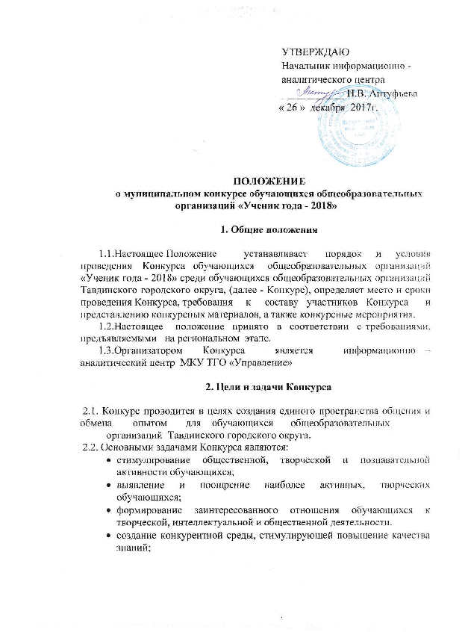

**3. Участники Конкурса**

3.1. Участниками Конкурса могут быть обучающиеся 9-11-х классов общеобразовательных организаций Тавдинского городского округа.

3.2. Выдвижение кандидата на участие в конкурсе проводится педагогическим советом организации и органом ученического самоуправления.

3.3. Выдвижение кандидата для участия в Конкурсе оформляется представлением на участие в конкурсе.

**4. Порядок проведения конкурса**

4.1. Приём документов и регистрации участников Конкурса осуществляется по 15.01.2018 года (включительно) в Информационно – аналитический центр по адресу: г.Тавда, ул. Ленина, 78а

4.2. Документы на участие в конкурсе принимаются на бумажном носителе в одном экземпляре, сформированные в одну папку.

4.3.Документы, поступившие на конкурс позже указанного срока, не принимаются и не рассматриваются.

4.4.Документы, представленные на конкурс не рецензируются.

4.5.Основанием для регистрации участника Конкурса является предоставление следующих документов:

* представление на участие в Конкурсе с указанием Ф.И.О. участника Конкурса, класса, школы по форме в соответствии с приложением №1 к настоящему Положению;
* портфолио участника Конкурса, включающее в себя:

ксерокопии грамот, дипломов, подтверждающих достижения участника Конкурса в муниципальных, региональных, всероссийских, международных олимпиадах, конкурсных мероприятиях, соревнованиях за 2017 и 2018 годы (участие в указанных мероприятиях должно быть очным и индивидуальным);

автобиографию (с указанием информации об участии в общественной деятельности, в деятельности органов ученического самоуправления, в детских и молодёжных общественных объединениях);

отзывы органа ученического самоуправления об общественной деятельности участника Конкурса, заверенные директором общеобразовательной организации;

справку об успеваемости по итогам первого полугодия 2017/18 учебного года, заверенную директором общеобразовательной организации.

* личные фотографии участника Конкурса (портретная и жанровые) в электронном виде;

4.6. Список зарегистрированных участников Конкурса размещается на официальном сайте МОУО – Управления образованием ТГО Тавдинского городского округа (далее – Управление образованием) в сети Интернет [(http://mou-tavda.edusite.ru)]((http:/mou-tavda.edusite.ru)) в течение 3 рабочих дней со дня окончания приёма документов и регистрации участников Конкурса.

4.7. Победитель и призёры муниципального этапа Конкурса получают право на участие в региональном этапе Конкурса. Группа поддержки состоит из обучающихся общеобразовательных организаций.

**5. Конкурсные задания**

5.1. Муниципальный этап Конкурса проводится в два этапа: заочный и очный.

5.2. Первый (заочный) этап Конкурса проводится в течение 3 календарных дней со дня окончания приёма документов.

5.3. Конкурсное задание заочного этапа Конкурса:

* **Эссе на тему « Я - гражданин »**

В Российской Федерации 2018 год объявлен Годом российского единства и гражданской активности. Согласны ли Вы с высказыванием французского писателя и философа Жан Жак Руссо: «Как только кто-либо говорит о делах государства: «Что мне до этого?» - следует считать, что государство погибло».

Конкурсная работа должна соответствовать жанру эссе.

-Критерии оценивания эссэ:

-общая культура и эрудиция;

-глубина и оригинальность суждений;

-новизна, самостоятельность идеи, подхода, личная позиция автора;

-соответствие содержания эссэ заявленной теме и форме;

-художественная выразительность, яркость, образность текста.

5.4.Эссе объемом не более 2-х страниц печатного текста.

5.5. Максимальный балл за эссэ - 10.

* **Видеоролик конкурсанта «Мастер-класс конкурсанта «Умные технологии» (не более 5 минут).**

Мастер-класс оценивается по следующим критериям:

- содержательность выступления;

-доступность изложения предлагаемой темы;

-творческий подход;

-результативность (чему смог научить).

-общая культура оформления

Максимальный балл за видеролик – 20.

5.6. Конкурсные задания очного этапа Конкурса:

* **Творческая презентация участника Конкурса «Моя роль в этом мире»** с участием группы поддержки из 4 человек (регламент до 3 минут).

Практика показывает, что наиболее выигрышно смотрится форма теат-рализованного представления, которая максимально раскрывает разносторонние таланты участника Конкурса. Выступление может сопровождать компьютерная презентация (отдельно компьютерная презентация не рассматривается).

Творческая презентация оценивается по следующим критериям:

-содержательность выступления;

-своеобразие и оригинальность формы презентации;

-общая культура выступления;

-степень участия в презентации самого участника Конкурса;

- артистизм участника Конкурса.

Максимальный балл за творческую презентацию - 20

* **Домашнее задание «Где родился, там и пригодился»» (регламент до 5 минут)**.

Участник Конкурса должен убедить членов жюри, почему важно и нужно остаться в своём городе (районе). Выступление может быть в любой форме (агитколлектив, агиттеатр, флешмоб и т.п), в том числе с участием группы поддержки. По результатам выступления члены жюри Конкурса могут задавать вопросы.

Конкурс оценивается по следующим критериям:

-социальная значимость;

-знание истории, современного состояния развития экономики, культуры своего города;

-степень личной заинтересованности, погружённости участника Конкурса;

- масштабность, глубина раскрытия темы;

-ораторское искусство, воздействие на аудиторию;

-своеобразие и оригинальность выступления;

-культура исполнения (внешний вид, организованность), общее впечатление.

Максимальный балл за домашнее задание - 20.

5.7. Порядок выступления участников очного этапа определяется жеребьёвкой.

5.8. Результаты заочного и очного этапов размещаются на официальном сайте МОУО – Управления образованием в сети Интернет (<http://mou-tavda.edusite.ru> ) в течение 3 рабочих дней после завершения этапа.

**6. Жюри Конкурса**

6.1. Оценка конкурсных заданий проводится жюри Конкурса (далее - Жюри).

6.2. Состав жюри формируется и утверждается приказом МОУО – Управлением образованием.

6.3. По результатам оценки выполнения конкурсных заданий очного и заочного этапов жюри определяется сумма баллов, полученных за каждое задание.

6.4. Жюри оценивает все конкурсные задания каждого участника Конкурса в баллах в соответствии с критериями, указанными в разделе 5 настоящего Положения.

6.5.Оценка участников Конкурса осуществляется персонально каждым членом жюри. Влияние на решение члена жюри других членов жюри, председателя жюри, участников Конкурса, зрителей и других лиц не допускается.

6.6.Публичные комментарии относительно решений жюри вправе давать только председатель жюри.

**7. Определение лауреатов и победителя Конкурса**

7.1. Участник Конкурса, набравший наибольшее количество баллов в общем рейтинге по результатам двух этапов Конкурса, объявляется победителем.

7.2. Призерами являются участники, занявшие второе и третье место в рейтинге по итогам двух этапов.

7.3. Дополнительно, путём он-лайн голосования в сети Интернет присуждается звание «Приз зрительских симпатий». Ссылка на он-лайн голосование будет опубликована на сайте МОУО – Управление образованием в разделе «Новости» после завершения заочного этапа Конкурса.

7.4. Победителю Конкурса вручается Диплом победителя.

7.5. Призёры Конкурса награждаются Грамотами МОУО - Управления образованием.

7.6. Все участники Конкурса, не занявшие призовые места награждаются благодарностями МОУО - Управлением образованием.

Приложение №1

к Положению

ПРЕДСТАВЛЕНИЕ

на участие в муниципальном этапе Конкурса

«Ученик года - 2018»

(полное наименование образовательной организации - заявителя)

выдвигает___________________________________________________

(фамилия, имя, отчество участника конкурса, класс)

на участие в Муниципальном этапе конкурса обучающихся общеобразовательных организаций «Ученик года - 2018».

Руководитель ______________________ ______

(организация, должность, Ф.И.О) (подпись)

М.П.